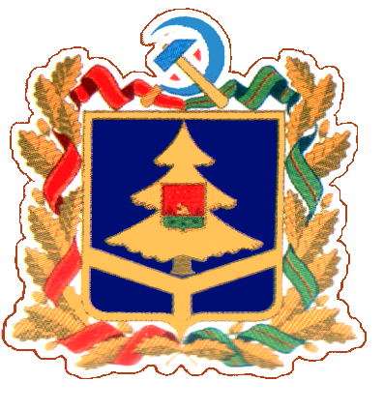

Управление потребительского рынка и услуг,

контроля в сфере производства и оборота этилового спирта,

алкогольной и спиртосодержащей продукции Брянской области

П Р И К А З

07.06.2013 № 102-к
г. Брянск

Об образовании общественного
совета при управлении

В соответствии с постановлением Правительства Брянской области от 20.05.2013 № 129-п «Об общественных советах при исполнительных органах государственной власти Брянской области»
ПРИКАЗЫВАЮ:

1. Образовать общественный совет при управлении потребительского рынка и услуг, контроля в сфере производства и оборота этилового спирта, алкогольной и спиртосодержащей продукции Брянской области.
2. Утвердить прилагаемое Положение об общественном совете при управлении потребительского рынка и услуг, контроля в сфере производства и оборота этилового спирта, алкогольной и спиртосодержащей продукции Брянской области.
3. Контроль за исполнением настоящего приказа оставляю за собой.

Начальник управления В.Т. Журавлева

